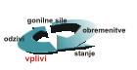 | Dolžina letne rastne dobe | 
Ključno sporočilo: Spreminjajoče podnebje vpliva tudi na dolžino letnega rastnega obdobja. Letna rastna doba, ki jo omejujeta spomladanski in jesenski temperaturni prag 5 stopinj C med leti precej niha, v zadnjih dvajsetih letih pa se rahlo podaljšuje.
Cilj(i):
• Ocena vpliva spreminjajočega podnebja na razvoj rastlin.
• Priprava prilagoditvenih postopkov podnebnim razmeram in zmanjševanje možnih posledic.
Definicija:
Dolžina letne rastne dobe pomeni obdobje med dnem, ko povprečna dnevna temperatura zraka spomladi preide nad temperaturni prag 5 °C, in dnem, ko jeseni spet pade pod to vrednost.
Na splošno velja, da je temperatura zraka 5 °C spodnji temperaturni prag za rast rastlin. Obdobje, ko je povprečna temperatura zraka višja od tega praga, pomeni dolžino letnega vegetacijskega obdobja. Tako določen temperaturni prag služi tudi kot eden od pogojev za klasifikacijo agroekoloških con.
Slika 11-1: Povprečna dolžina letne rastne dobe v posameznih krajih v Sloveniji v referenčnih obdobjih 1961-1990 in 1991-2007
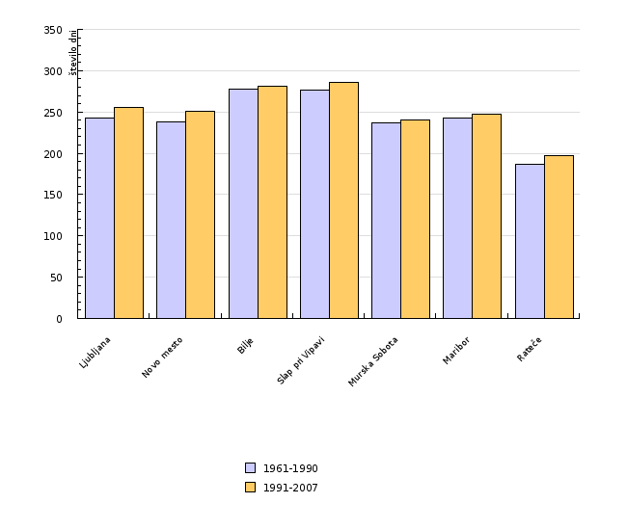
Vir: Arhiv meteoroloških podatkov, Agencija Republike Slovenije za okolje, 2008
Slika 11-2: Spremembe dolžine letne rastne dobe v Ljubljani
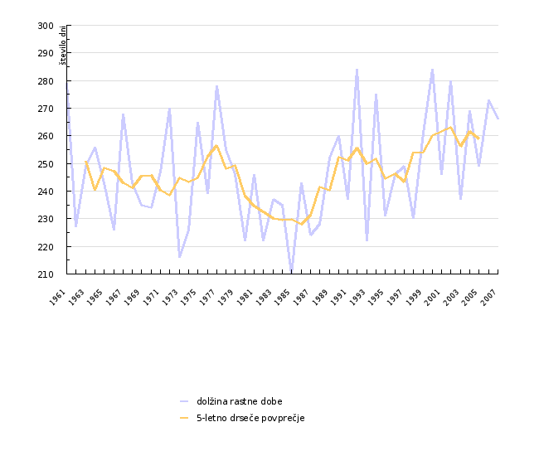
Vir: Arhiv meteoroloških podatkov, Agencija Republike Slovenije za okolje, 2008
Komentar:
Dvig povprečne temperature zraka in povečana pogostnost dni s temperaturo nad vegetacijskim pragom vpliva na podaljševanje dolžine letne rastne dobe. Ta dolžina je nehomogena z močnim sipanjem v obravnavanem obdobju (1961–2007). Drseče 5-letno povprečje kaže rahlo ciklično nihanje. Zadnji cikel drsečih 5-letnih povprečij nakazuje na podaljševanje trajanja letnega rastnega obdobja od devetdesetih let dalje, na kar opozarja tudi primerjava povprečja 1961–1990 s povprečjem 1991–2007.
Prilagajanje drugačni dolžini rastnega obdobja se kaže v postopnih spremembah kmetijske tehnologije, ki je zaradi narave pridelave dolgotrajen proces. Pri uvajanju novih tehnologij v kmetijsko prakso bo nujno upoštevati okoljske dejavnike, zakonitost varovanja okolja in podporne informacijske sisteme (agrometeorološke podatke). V skladu z Nacionalnim programom varstva okolja bo za zmanjšanje pritiska spremembe rastne dobe (vpeljava novih sort) treba dograditi pravne in ekonomske instrumente varovanja okolja (biološka raznovrstnost, trajnostni razvoj), izpolnjevati sprejete mednarodne konvencije (konvencija o podnebnih spremembah, konvencija o dezertifikaciji in konvencija o biotski raznovrstnosti), okrepiti nadzor nad viri ogrožanja okolja, povečati okoljsko zavest in znanje o okoljski problematiki ter spodbujati sonaravno obliko kmetovanja.

Podatki in viri:
Vir izvorne zbirke podatkov je Arhiv meteoroloških podatkov, Agencija Republike Slovenije za okolje.
Za prikaz letne dolžine rastne dobe v Sloveniji smo analizirali povprečne dnevne temperature zraka na 7 meteoroloških postajah za obdobje 1961-2007 (Rateče, Bilje, Slap pri Vipavi, Ljubljana, Novo mesto, Maribor in Murska Sobota).
Kriteriji za izračun dolžine letnega rastnega obdobja so povzeti po metodologiji CCL/CLIVAR (Working Group on Climate Change Detection, European Climate Assessment & Datasets), ki označujejo dolžino letnega rastnega obdobja kot kazalec podnebnih sprememb, št. 143, (www.knmi.nl/samenw/eca). Dolžina letnega rastnega obdobja je število dni med spomladanskim in jesenskim temperaturnim pragom. Temperaturni prag je presežen, ko je spomladi vsaj šest dni zaporedoma povprečna dnevna temperatura zraka višja, jeseni pa nižja od 5 °C. Za podnebne razmere v Sloveniji je bil dopolnjen spomladanski pogoj tako, da spomladanski temperaturni prag nastopi, ko je spomladi zadnjič izpolnjen pogoj 6 ali več zaporednih dni s temperaturo, višjo od 5 °C. S tem so izločene vsaj 6 dni trajajoče zgodnje zimske otoplitve.
Preglednica 11-1: Povprečna dolžina letne rastne dobe v posameznih krajih v Sloveniji v referenčnih obdobjih 1961-1990 in 1991-2007
 |  | Ljubljana | Novo mesto | Bilje | Slap pri Vipavi | Murska Sobota | Maribor | Rateče
1961-1990 | število dni | 243 | 238 | 278 | 276 | 237 | 243 | 187
1991-2007 | število dni | 255 | 251 | 281 | 286 | 240 | 247 | 197

Vir: Arhiv meteoroloških podatkov, Agencija Republike Slovenije za okolje, 2008
Preglednica 11-2: Spremembe dolžine letne rastne dobe v Ljubljani
 |  | 1961 | 1962 | 1963 | 1964 | 1965 | 1966 | 1967 | 1968 | 1969 | 1970
dolžina rastne dobe | število dni | 279 | 227 | 249 | 256 | 243 | 226 | 268 | 243 | 235 | 234
 |  | 1971 | 1972 | 1973 | 1974 | 1975 | 1976 | 1977 | 1978 | 1979 | 1980
dolžina rastne dobe | število dni | 247 | 270 | 216 | 226 | 265 | 239 | 278 | 255 | 246 | 222
 |  | 1981 | 1982 | 1983 | 1984 | 1985 | 1986 | 1987 | 1988 | 1989 | 1990
dolžina rastne dobe | število dni | 246 | 222 | 237 | 235 | 210 | 243 | 224 | 228 | 252 | 260
 |  | 1991 | 1992 | 1993 | 1994 | 1995 | 1996 | 1997 | 1998 | 1999 | 2000
dolžina rastne dobe | število dni | 237 | 284 | 222 | 275 | 231 | 246 | 249 | 230 | 261 | 284
 |  | 2001 | 2002 | 2003 | 2004 | 2005 | 2006 | 2007
dolžina rastne dobe | število dni | 246 | 280 | 237 | 269 | 249 | 273 | 266

Vir: Arhiv meteoroloških podatkov, Agencija Republike Slovenije za okolje, 2008
Povezani kazalci:
Padavine in temperature
Zadnji popravki: 14. maj 2008
Avtor(ji): Ana Žust, Agencija Republike Slovenije za okolje

